ОБЩЕРОССИЙСКАЯ ОБЩЕСТВЕННАЯ ОРГАНИЗАЦИЯ
«ВСЕРОССИЙСКАЯ ФЕДЕРАЦИЯ СПОРТА ЛИЦ С ИНТЕЛЛЕКТУАЛЬНЫМИ НАРУШЕНИЯМИ»

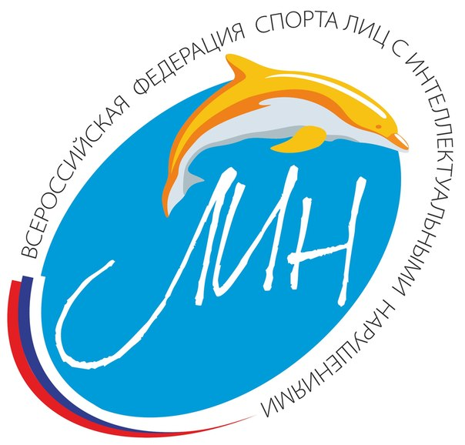

Всероссийская
обязательная программа
I юношеского разряда,
по спортивной гимнастике спорта ЛИН

Девушки ИН 1

(сентябрь) 2021
Обязательная программа I – юношеского разряда.
И.П. – исходное положение.
О.С. – основная стойка.

Общие требования к судейству.
За дополнительно выполненный элемент, кроме элементов, оговоренных в тексте, сбавка 0,5 балла (судья D).
Исключение элементы хореографии в вольных упражнениях.
Если гимнастка не выполняет требование к элементу (обозначить – 1 с.), производиться сбавка 0,3 балла (судья D).
Окончательная оценка выводится вычитанием из базовой оценки D 10,0 баллов сбавок за исполнительское мастерство (оценка Е).
Максимально 10,0 балов.

Опорный прыжок
Поролоновые кубы (высота 60 см. и выше)
Элемент №1 – при выполнении наскока на мост поочередная постановка ног сбавка 1,0 балл.
Элемент №2 – при выполнении без фазы полета сбавка 1,0 балл.
Если спортсмен совершает падение в элементе №2 – ему разрешается выполнить элемент №3
После выполнения элемента №2спортсмену разрешается подойти к краю кубов, затем выполнить элемент №3 без сбавки
Элемент №3 выполняется из И.П. - упор присев
Если элемент №3 выполняется из другого И.П. – элемент не засчитывается

№ | Упражнение | Стоимость «D» баллы
 | И.П. – О.С. на дорожке для опорного прыжка
1 | Разбег, наскок на мост | 2,0
2 | Вскок в упор присев | 4,0
3 | Прыжок вверх, прогнувшись - приземление (приветствие судей). | 4,0
 | Итого: | 10,0

Брусья р/в
Упражнение выполняется на верхней жерди.
Разрешается использование дополнительных средств для наскока.
№ | Упражнение | Стоимость «D» баллы
 | И.П. – вис
1 | Силой, вис углом, согнув ноги (2 с.) | 3,0
2 | Выпрямляя ноги вперед, мах назад | 1,0
3 | Мах вперед, мах назад | 1,5 + 1,5
4 | Мах вперед и махом назад – соскок с поворотом на 90° налево (направо) – приземление (приветствие судей). | 1,5+1,5
 | Итого: | 10,0

Бревно
Упражнение выполняется на низком бревне
№ | Упражнение | Стоимость «D» баллы
 | И.П. – О.С. Шаг на начало бревна, руки на пояс
1 | Поворот налево (направо) на 180º | 1,5
2 | Два шага назад, руки на пояс | 0,5+0,5
3 | Поворот налево (направо) на 90º | 1,0
4 | Два приставных шага вправо (влево), руки в стороны | 0,5+0,5
5 | Поворот направо (налево) на 90º | 1,0
6 | Равновесие на одной, другая назад, руки вверх-стороны (2 с.) («Ласточка») | 1,5
7 | Из стойки правая (левая) впереди, руки на пояс – прыжок вверх | 1,0
8 | Шаги махом вперед, руки в стороны, до конца бревна | 1,0
9 | Соскок. Прыжок вверх, согнув ноги – приземление (приветствие судей). | 1,0
 | Итого: | 10,0

Вольные упражнения
Комбинацию можно выполнять в любом направлении из любой точки ковра.
Музыка для упражнения подбирается произвольно из расчета времени
90 сек.
Представленные элементы выполняются в любой последовательности, с добавлением элементов хореографии.
№ | Упражнение | Стоимость «D» баллы
1 | 3-4 шага разбега, прыжок с одной на две – прыжок с двух на две | 1,0+1,0
2 | Кувырок вперед | 2,0
3 | Перекат назад – стойка на лопатках (2 с.) | 1,0
4 | Перекат вперед – сед ноги врозь, руки в стороны | 0,5
5 | Шпагат (любой 2 с.). | 2,5
6 | Прыжок, согнув ноги – прыжок, ноги врозь | 0,5 + 0,5
7 | Прыжок вверх ноги врозь, согнувшись – приземление (приветствие судей). | 1,0
 | Итого: | 10,0

